Молочанська міська рада
Токмацького району Запорізької області
восьмого скликання
сьома сесія

РІШЕННЯ

від 25.03.2021 м.Молочанськ № 14

Про погодження «Проекту землеустрою щодо організації території земельних часток власникам сертифікатів на право на земельну частку (пай) за рахунок земель колективної власності колишнього ВАТ «Ударник» Токмацького району Запорізької області

Відповідно до статей 5,7 Закону України № 899-ІV від 5 червня 2003 року «Про порядок виділення в натурі (на місцевості) земельних ділянок власникам земельних часток (паїв)», Закону України від 10 липня 2018 року № 2498 – VІІІ «Про внесення змін до деяких законодавчих актів України щолдо вирішення питання колективної власності на землю, удосконалення правид землекористування у масивах земель сільськогосподарського призначення, запобігання рейдерству та стимулювання зрощення в Україні», пункту 5 статті 186 Земельного кодексу України, статті 49-1 Закону України « Про землеустрій», статті 26 Закону України «Про місцеве самоврядування в Україні», розглянувши розроблений ФОП Стаценко Анна Олександрівна «Проект землеустрою щодо організації території земельних часток власникам сертифікатів на право на земельну частку (пай) за рахунок земель колективної власності колишнього ВАТ «Ударник» Токмацького району Запорізької області», враховуючи висновки і рекомендації постійної комісії, Молочанська міська рада ВИРІШИЛА:

1. Погодити «Проект землеустрою щодо організації території земельних часток власникам сертифікатів на право на земельну частку (пай) за рахунок земель колективної власності колишнього ВАТ «Ударник» Токмацького району Запорізької області», далі (Проект).
2. Площа сільськогосподарських угідь, що підлягають розподілу між власниками земельних часток (паїв) згідно Проекту становить:
- пасовища – 738,31 га;
3. Громадянам – власникам земельних часток (паїв) колишнього ВАТ«Ударник» на території Кіровської сільської ради Токмацького району Запорізької області взяти до уваги необхідність затвердити документацію із землеустрою на зборах більшістю власників земельних часток (паїв), що оформлюється відповідним протоколом.
4. Контроль за виконанням даного рішення покласти на постійну комісію з питань земельних відносин, природокористування, екології, планування територій, будівництва, архітектури, охорони пам’яток, історичного середовища та благоустрою.

Міський голова Ірина ЛИПКА

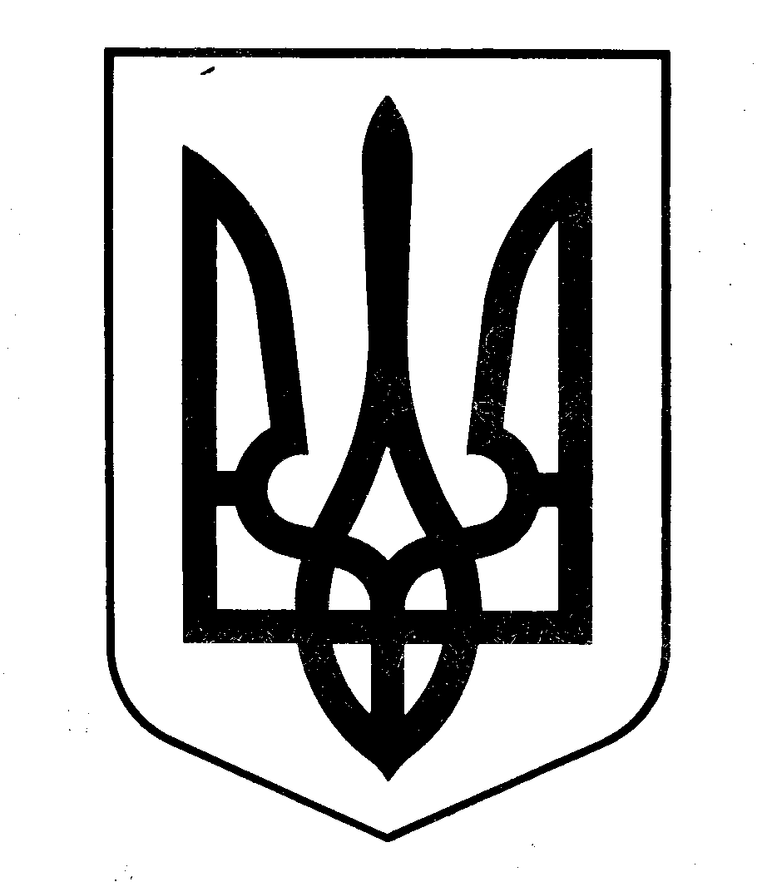

Молочанська міська рада
Токмацького району Запорізької області
восьмого скликання
сьома сесія

РІШЕННЯ

від 25.03.2021 м.Молочанськ № 15

Про виділення в натурі (на місцевості) земельних ділянок для ведення товарного сільськогосподарського виробництва власникам земельних часток (паїв)

Відповідно до ст. 26 Закону України „Про місцеве самоврядування в Україні”, ст. ст. 12, 81,118 Земельного Кодексу України, Закону України «Про порядок виділення в натурі (на місцевості) земельних ділянок власникам земельних часток (паїв)», протоколів розподілу земельних ділянок між власниками земельних часток (паїв), розглянувши заяви громадян, враховуючи висновки та рекомендації постійної комісії, Молочанська міська рада ВИРІШИЛА:

1. Виділити в натурі (на місцевості), як власникам земельних часток (паїв), згідно сертифікатів, по колишньому КСП «Мир» земельні ділянки для ведення товарного сільськогосподарського виробництва, згідно додатку 1.
2. Виділити в натурі (на місцевості), як власникам земельних часток (паїв), згідно сертифікатів, по колишньому ВАТ «ДПЗ ім. Кірова» земельні ділянки для ведення товарного сільськогосподарського виробництва, згідно додатку 2.
3. Виділити в натурі (на місцевості), як власникам земельних часток (паїв), згідно сертифікатів, по колишньому КСП «Нива» земельні ділянки для ведення товарного сільськогосподарського виробництва, згідно додатку 3.
4. Рекомендувати громадянам здійснити державну реєстрацію права власності на земельні ділянки.
5. Контроль за виконанням рішення покласти на постійну комісію з питань земельних відносин, природокористування, планування території, будівництва, архітектури, охорони пам’яток, історичного середовища та благоустрою.

Міський голова Ірина ЛИПКА

Додаток 1
до рішення Молочанської міської ради
від 25.03.2021 року № 15

№ п/п | ПІБ | кадастровий номер земельної ділянки | площа | частка яка передається у власність | Номер сертифікату
1 | Цюкан Галина Василівна | 2325280500:09:003:0318 | 0,6550 | 1 | ЗП № 0105791
2 | Цюкан Галина Василівна | 2325280500:04:001:0274 | 0,0650 | 1 | ЗП № 0105791
3 | Кохан Валентина Олексіївна | 2325280500:09:003:0098 | 0,6550 | 1 | ЗП № 0105539
4 | Кохан Валентина Олексіївна | 2325280500:07:003:0168 | 0,0650 | 1 | ЗП № 0105539
5 | Обухова Ніла Іванівна | 2325280500:02:003:0033 | 0,6550 | 1 | ЗП № 0105605
6 | Обухова Ніла Іванівна | 2325280500:04:001:0422 | 0,0650 | 1 | ЗП № 0105605
7 | Коханович Микола Васильович | 2325280500:07:003:0012 | 0,6550 | 1 | ЗП № 0105460
8 | Коханович Микола Васильович | 2325280500:04:001:0125 | 0,0650 | 1 | ЗП № 0105460

Секретар міської ради Ольга ГАРБУЗ

Додаток 2
до рішення Молочанської міської ради
від 25.03.2021 року № 15

№ п/п | ПІБ | кадастровий номер земельної ділянки | площа | частка яка передається у власність
1 | Кононова Валентина Григорівна | 2325281600:03:002:0161 | 0,8500 | 1
2 | Кононов Володимир Іларіонович | 2325281600:03:002:0162 | 0,8500 | 1
3 | Цибульська Любов Якимівна | 2325281600:03:002:0160 | 0,8500 | 1

Секретар міської ради Ольга ГАРБУЗ

Додаток 3
до рішення Молочанської міської ради
від 25.03.2021 року № 15

№ п/п | ПІБ | кадастровий номер земельної ділянки | площа | частка яка передається у власність
1 | Пахомова Ольга Іванівна | 2325280400:06:002:0069 | 1,1500 | 1
2 | Пахомова Ольга Іванівна | 2325280400:06:002:0068 | 1,1500 | 1

Секретар міської ради Ольга ГАРБУЗ
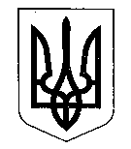

Молочанська міська рада
Токмацького району Запорізької області
восьмого скликання
сьома сесія

РІШЕННЯ

від 25.03.2021 м.Молочанськ № 18

Про затвердження технічної документації із землеустрою щодо встановлення (відновлення) меж земельної ділянки в натурі на місцевості громадянам

Керуючись п. 34 ч. 1 ст. 26 Закону України «Про місцеве самоврядування в Україні», ст. 12, 81, 118, 121, 122 Земельного кодексу України, розглянувши технічні документації із землеустрою щодо встановлення (відновлення) меж земельної ділянки в натурі (на місцевості) для будівництва і обслуговування жилого будинку, господарських будівель та споруд, заяви, клопотання громадян, враховуючи рекомендації постійної комісії міської ради, Молочанська міська рада ВИРІШИЛА:
1. Затвердити технічну документацію із землеустрою щодо встановлення (відновлення) меж земельної ділянки в натурі (на місцевості) для будівництва і обслуговування жилого будинку, господарських будівель та споруд та безоплатно передати у приватну власність згідно додатку, що додається.
2. Вилучити земельні ділянки із земель комунальної власності Молочанської міської ради згідно п.1:
4. Зобов’язати громадян виконувати обов’язки землевласника відповідно до вимог ст.91 Земельного кодексу України.
5. Рекомендувати громадянам в тридцяти денний строк здійснити державну реєстрацію речового права на нерухоме майно згідно чинного законодавства
6. Контроль за виконанням рішення покласти на постійну комісію з питань земельних відносин, природокористування, планування території, будівництва, архітектури, охорони пам’яток, історичного середовища та благоустрою.

Міський голова Ірина ЛИПКА

Додаток
до рішення сесії міської ради № 18
від 25.03.2021 року

№ п/п | ПІБ | кадастровий номер земельної ділянки | площа | частка яка передається у власність | місце розташування земельної ділянки
1. | Стольнікова Тетяна Володимирівна | 2325282800:25:001:0065 | 0,0846 | 3/5 | Запорізька область, Токмацький район, с. Запоріжжя, вул. Олімпійська, 13/1
2. | Стольніков Леонід Федорович | 2325282800:25:001:0065 | 0,0846 | 1/5 | Запорізька область, Токмацький район, с. Запоріжжя, вул. Олімпійська, 13/1
3. | Стольнікова- Дзюба Катерина Леонідівна | 2325282800:25:001:0065 | 0,0846 | 1/5 | Запорізька область, Токмацький район, с. Запоріжжя, вул. Олімпійська, 13/1
4. | Попова Ольга Анатоліївна | 2325282800:19:001:0027 | 0,2500 | 1/2 | Запорізька область, Токмацький район, с. Курошани, вул. Урожайна, буд 71 кв. 1.
5. | Попов Анатолій Володимирович | 2325282800:19:001:0027 | 0,2500 | 1/2 | Запорізька область, Токмацький район, с. Курошани, вул. Урожайна, буд 71 кв. 1.

Секретар міської ради Ольга ГАРБУЗ

